**新 书 推 荐**

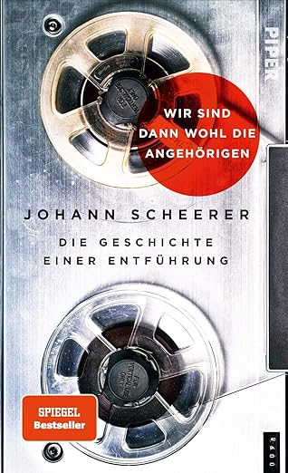

**中文书名： 《至亲》**

**英文书名： I Guess We’re the Next of Kin**

**德文书名： WIR SIND DANN WOHL DIE ANGEHÖRIGEN**

**作 者： Johann Scheerer**

**出 版 社： Piper Verlag**

**代理公司： Marcel / ANA / Winney**

**页 数： 240页**

**出版时间： 2018年3月**

**代理地区： 中国大陆及台湾地区**

**审读资料： 电子稿**

**类 型： 传记回忆录**

**内容简介:**

**明年将是扬·菲利普·雷姆茨玛（Jan Philipp Reemtsma）遭绑架并被囚禁于地下室33天的三十周年。**

扬·菲利普·雷姆茨玛出生于西德波恩，是香烟制造商菲利普·弗希特戈特·雷姆茨玛（Philipp Fürchtegott Reemtsma）与格特鲁德·雷姆茨玛（Gertrud Reemtsma）之子。26岁时，他继承了雷姆茨玛香烟集团的少数股权并随后出售。1996年3月25日，雷姆茨玛遭四人团伙绑架，于4月26日在支付3000万德国马克赎金后获释。绑架案主谋在南美被追踪并于2000年引渡至德国，同伙均被抓获并判处多年监禁。

**本书作者约翰·舍雷尔是扬·菲利普·雷姆茨玛之子。《至亲》是约翰对父亲被囚禁于地下室33天的亲身记述。2022年，基于本书改编的电影在德国影院上映并广受好评。**

约翰·舍雷尔以感人至深且扣人心弦的笔触，重现了1996年复活节期间的33天：父亲落入绑匪之手，家园变成警方指挥中心，生还希望渺茫……

*“两次汇款失败，父亲推定死亡。传真机缺纸，我们弹尽粮绝，而某处还藏着一封带着消息的信。”*

当母亲将你唤醒并告知父亲被绑架时，是什么感受？如何承受忧虑、不确定性、恐惧与煎熬的无聊？当任何事都可能随时发生，却被禁止上学、运动或会见朋友时，如何度过每一天？当连“医生乐队”（Die Ärzte）、绿日乐队（Green Day）和自己的电吉他都无法带来慰藉时，该如何自处？

**媒体评价：**

“舍雷尔的动人之作既可视为该罪案的当代历史文献，也可作为成长小说阅读。它始终是对父亲的深情告白。”——《新苏黎世周日报》（*NZZ am Sonntag*）

“感人至深，直击人心，为雷姆茨玛绑架案提供了全新视角。”——《法兰克福汇报》（*FAZ*）

“他的小说式回忆录不仅是打破家族持续沉默的尝试，更是一个关于成长的动人故事。”——西德广播电台（*WDR 3*）

“约翰·舍雷尔成功地将父亲的故事（我们自《地下室里》所知）与自身重要性视角并置。”——《世界报》（*Die Welt*）

“何等佳作！……毫无自怜，无枯燥内省，无烦人评论；叙事快速精准，冷静克制却极富敏感度。”——《日报》（*taz*）

“技术成熟之作。”——《汉堡晚报》（*Hamburger Abendblatt*）

“读来如心理密度极高的优秀小说般引人入胜。”——《吕塞尔斯海姆回声报》（*Rüsselsheimer Echo*）

**作者简介:**



**约翰·舍雷尔（Johann Scheerer）**1982年生于德国亨施泰特-乌尔茨堡，是音乐人兼音乐制作人。他于2009年创立Clouds Hill厂牌，曾为皮特·多赫提（Pete Doherty）、波斯尼亚彩虹乐队（Bosnian Rainbows）、Karamel、Stella、Rocko Schamoni & L’Orchestre Mirage等艺人制作专辑，目前正与“开车途中”（At the Drive-In）乐队合作项目。本书是他对父亲扬·菲利普·雷姆茨玛绑架案的亲身回忆。

**感谢您的阅读！**

**请将反馈信息发至:版权负责人**

**Email**:[**Rights@nurnberg.com.cn**](mailto:Rights@nurnberg.com.cn)

安德鲁·纳伯格联合国际有限公司北京代表处

北京市海淀区中关村大街甲59号中国人民大学文化大厦1705室, 邮编:100872

电话:010-82504106, 传真:010-82504200

公司网址:[http://www.nurnberg.com.cn](http://www.nurnberg.com.cn/)

书目下载:<http://www.nurnberg.com.cn/booklist_zh/list.aspx>

书讯浏览:<http://www.nurnberg.com.cn/book/book.aspx>

视频推荐:<http://www.nurnberg.com.cn/video/video.aspx>

豆瓣小站:<http://site.douban.com/110577/>

新浪微博:[安德鲁纳伯格公司的微博_微博 (weibo.com)](https://weibo.com/1877653117/profile?topnav=1&wvr=6)

微信订阅号:ANABJ2002

